Aanwijzing gemeentelijk monument
Burgemeester en wethouders van Barendrecht,

Overwegende, dat het gemaal aan de Achterzeedijk 46 van zeer grote cultuurhistorische waarde is zoals blijkt uit de redengevende beschrijving die namens de Erfgoedcommissie Barendrecht is opgesteld;

- dat het op grond van die beschrijving gerechtvaardigd is het object als gemeentelijk monument aan te wijzen;
- dat aanwijzing als gemeentelijk monument bijdraagt aan het behoud van de cultuurhistorische en ruimtelijke kwaliteit binnen de gemeente Barendrecht;
- dat de erfgoedcommissie van Barendrecht bij brief van 4 augustus 2023 instemmend heeft geadviseerd over ons voornemen om dit object als zodanig aan te wijzen;
- dat ons voornemen om dit object als gemeentelijk monument aan te wijzen aan de eigenaar bekend is gemaakt op 20 juni 2023, en daartegen een zienswijze is ingebracht welke meegenomen is in de afweging van belangen;
- dat bescherming van een gemeentelijk monument niet zonder meer betekent dat verandering van het object en aanpassing aan een doelmatig gebruik niet mogelijk zou zijn;
- dat overigens bij toepassing van deze verordening rekening is gehouden met de gebruiksmogelijkheden van het monument;
Gelet op artikel 3 van de Erfgoedverordening Barendrecht 2016;

BESLUIT

het pand aan de Achterzeedijk 46 aan te wijzen als gemeentelijk monument, een en ander zoals beschreven in de bij dit besluit behorende omschrijving.
Aldus besloten in de openbare vergadering
van het college van burgemeester en wethouders van de gemeente Barendrecht
van 5 september 2023.

De secretaris,
G.J. Bravenboer

De burgemeester,
drs. R.E. Schneider

Omschrijving

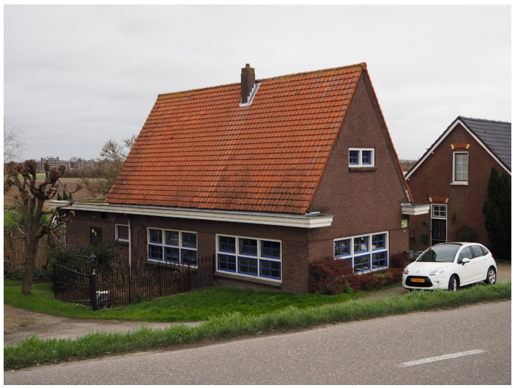

GEGEVENS
straatnaam | Achterzeedijk
huisnummer(s) | 46
type | gemaal
bouwjaar | 1929
architect | G. Stolk

WAARDERING |  | THEMA’S
1. algemeen cultuurhistorisch | ++ Uitzonderlijk | A. Dijken | X
2. ensemblewaarden en samenhang | +/- Gemiddeld | B. Boeren & tuinders
3. beleefbaarheid en zichtbaarheid | + Hoge waarde | C. Idyllisch villadorp
4. zeldzaamheid | +/- Gemiddeld | D. Uitbreiding & vernieuwing
5. representativiteit of voorbeeld | +/- Gemiddeld
6. staat | + Hoge waarde
7. gaafheid en oorspronkelijkheid | ++ Uitzonderlijk

BESCHRIJVING
Voormalig gemaal gebouwd in 1929 in opdracht van het 'Waterschap de gemeenschappelijke stormbemaling van de polders Binnenland en Zuidpolder'. Dit elektrisch gemaal vervangt het stoomgemaal op deze plek en is gebouwd op de bestaande fundamenten. Het is voorzien van machinekamer, werkplaats, schakelruimte en transformatorruimte. Het gemaal is ontworpen door architect G. Stolk in samenwerking met ingenieursbureau W.C. en K. de Wit uit Amsterdam. Dit bureau, in 1870 opgericht door de gebroeders De Wit, was aanvankelijk gespecialiseerd in de bouw van stoomgemalen en bouwde vanaf 1920 ook elektrisch aangedreven gemalen. Het gebouw is gesitueerd onderaan de Achterzeedijk aan het einde van de Oude Haven, de watergang die van het dorp naar de Oude Maas loopt. Het gemaal volgt de polderstructuur en ligt daardoor enigszins gedraaid ten opzichte van de dijk. Het gemaal ligt aan het begin van een parallelweg langs de dijk, die de hieraan gelegen bebouwing ontsluit.

Het gebouw heeft een rechthoekige plattegrond en telt één bouwlaag met hoog opgaand zadeldak, belegd met rode Tuiles de Nord. Aan de achterzijde is een kleiner volume uitgebouwd, iets verspringend ten opzichte van het hoofdvolume en deels voorzien van zadeldak. De gevels zijn rondom uit rode baksteen opgetrokken in steens verband, op een hoge plint van verticaal metselwerk in donkere baksteen. De voorgevel heeft op de begane grond een brede vensterpartij bestaande uit drie gekoppelde schuifvensters, waarvan de bovendelen terugliggend zijn geplaatst. De vensters zijn elk voorzien van kruisroeden. De rollaag boven het venster is als een horizontale belijning doorgezet over alle gevels. In de top een klein, tweeledig venster met daarboven siermetselwerk in dambordpatroon.

De oostgevel had oorspronkelijk twee identieke venster als in de voorgevel, maar het rechter is vervangen door dubbele, verdiepingshoge schuifdeur. Rechts daarvan een toegangsdeur voorzien van paneel en sierlatten. Het dakschild aan deze kant is voorzien van een lage, drieledige dakkapel met uitkragende dakrand. In de westgevel bevinden zich twee brede vensters identiek aan in de voorgevel en geheel links een enkel bovenlicht. De gevels van de uitbouw zijn aan de oostzijde voorzien van een dubbel schuifvenster en aan de westzijde van een stalen toegangsdeur van de traforuimte (onder het platte dak). De zij- en achtergevels worden afgesloten door een forse, uitkragende goot die aan de voorzijde is omgezet.

Aan de achterzijde van het gemaal bevindt zich een kolk met betonnen keermuren, dwarsbalken en loopbrug voor de instroom van polderwater.

Bijzonderheden
bron: Provincie Zuid-Holland, Jongere Bouwkunst en Stedebouw, 1800-1945, Barendrecht, Den Haag 1995 (rapport Monumenten Inventarisatie Project) N.B. Het gemaal komt in aanmerking voor en status als gemeentelijk monument. Mogelijk dat zich in het interieur nog waardevolle elementen bevinden.

Motivering
De dijken zijn van cruciale betekenis voor de geschiedenis van Barendrecht. De oude dorpskern is eraan ontstaan, ze zorgden voor bescherming tegen hoog water, vormden de belangrijkste infrastructurele routes en ze maakten gebruik van de polders voor land- en tuinbouw mogelijk. De bebouwing langs de dijken, zowel in het dorp als in het buitengebied, is in hoge mate beeldbepalend. Ook de voorzieningen voor de waterhuishouding bevinden zich langs de dijken en zijn van hoge cultuurhistorische waarde.

Het voormalige gemaal aan Achterzeedijk 46 is van:

Cultuurhistorische waarde
- Vanwege de betekenis voor de geschiedenis van de polderbemaling langs de dijken in Barendrecht,
- Vanwege de historische locatie van een vroegere spuisluis van de Oude Haven en de bouw op de fundamenten van het vroegere stoomgemaal.
Architectuur- en kunsthistorische waarden
- Vanwege de karakteristieke architectonische elementen van die periode (Amsterdamse School), zoals het hoog opgaande zadeldak, het siermetselwerk en de roedenverdeling van de vensters.
Situationele en ensemblewaarden
- Vanwege de functionele samenhang met de achtergelegen kolk en loopbrug,
- Vanwege de ruimtelijke samenhang met de dijk, de waterloop Oude Haven, met de nabijgelegen dienstwoningen, en de polder Spuiveld aan de overzijde van de dijk.
Gaafheid en herkenbaarheid
- Vanwege de goede bouwkundige staat,
- Vanwege de architectonische gaafheid van de hoofdvorm van het gebouw.
Beleefbaarheid en zichtbaarheid
- Vanwege de goede beleefbaarheid en zichtbare ligging aan de Achterzeedijk.
Zeldzaamheid:
- Vanwege de hoge mate van zeldzaamheid van een poldergemaal uit het interbellum binnen de gemeente.
Omvang van de bescherming
Beschermd zijn in ieder geval (maar niet uitsluitend):

- Het gehele exterieur,
- De aan het pand gekoppelde kolk en loopbrug,
- Het gehele interieur voor wat betreft:
  - De oorspronkelijke interieurindeling (bouwkundige structuur)
  - Het luik in de vloer,
  - De onder het pand gelegen kelder/bassin, als restant van de uitwatering,
  - De authentieke interieurafwerking en –onderdelen voor zover nog aanwezig, waaronder de vloer, de overgebleven oorspronkelijke wandtegels, de metalen balk aan het plafond, de zolder.
Uitgesloten van bescherming zijn:
- Recente keuken (?) en toilet(ten),
- De dubbele, verdiepingshoge schuifdeur, en eventuele later gewijzigde kozijnen.
Situatieschets
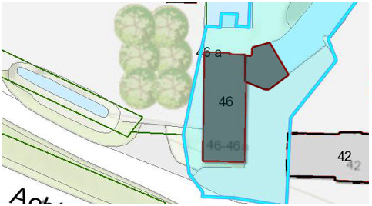
Het grijze vlak met de rode contour op perceel Achterzeedijk 46 geeft de grens van het beschermde monument aan.

Overige foto’s


